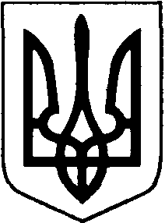

БОРАТИНСЬКА СІЛЬСЬКА РАДА
ЛУЦЬКОГО РАЙОНУ ВОЛИНСЬКОЇ ОБЛАСТІ

РОЗПОРЯДЖЕННЯ ГОЛОВИ

20 серпня 2020 року с. Боратин № 89/1.2

Про проведення велопробігу «12 – Об’єднані прапором!» з нагоди Дня Державного Прапора та Дня Незалежності України

Відповідно до статей 34, 59 Закону України «Про місцеве самоврядування в Україні», Закону України «Про фізичну культуру та спорт», з метою популяризації здорового способу життя та з нагоди Дня Державного Прапора та Дня Незалежності України:
1. Організувати велопробіг «12 – Об’єднані прапором!» з нагоди Дня Державного Прапора та Дня Незалежності України на території Боратинської громади.
2. Затвердити Положення про проведення велопробігу «12 – Об’єднані прапором!» згідно з додатком.
3. Відповідальним виконавцям:
- забезпечити медичний супровід на дистанції;
- погодити маршрут руху з правоохоронними органами;
- забезпечити дотримання правил дорожнього руху під час велопробігу.
4. Контроль за виконанням розпорядження покласти на методиста з питань спорту Миколу Калиша.

Сільський голова Сергій ЯРУЧИК

Богдана Макарчук
ВИКОНАВЕЦЬ:

Спеціаліст-юрисконсульт Богдана Макарчук

«____»_______2020 р.

ПОГОДЖЕНО:

Секретар ради Людмила Сахан
«____»_______2020 р.

Методист з питань
спорту Микола Калиш «____»_______2020 р.

